Предисловие
Я хочу познакомить вас с главным героем сказки. Это мальчик Егор, ему 11 лет. Он закончил 5 класс школы № 14 небольшого городка. Егор очень любит лошадей и занимается конным спортом. Он умный и добрый мальчик, но у него пока еще нет друзей, потому что Егор со своими родителями недавно переехали в этот городок.
Сказка расскажет о приключениях Егора в деревне у бабушки и дедушки. Здесь он незабываемо проведёт летние каникулы и найдет много новых друзей.
Приключения Егора
или тайна заброшенного дома
Наступило долгожданное лето! Егор всегда проводил свои летние каникулы в деревне. Он очень любил гулять в лесу со своим конём Огоньком. Его бабушка и дедушка жили в глухой сибирской деревушке. Она была окружена непроходимой тайгой.
Это лето Егор решил провести опять в деревне. Он собрал свои вещи и поехал в деревню на автобусе. Всю дорогу Егор смотрел в окно и наслаждался красотой леса. Мальчик любовался огромными полянами желтых, оранжевых и голубых цветов. Егор вышел из автобуса на нужной остановке. Его окружили высокие ели и сосны. Небо было ясное. Егорка поднял голову и увидел, как макушки деревьев тянулись к ярко-голубому небу. Ветер колыхал ветки сосен, и по всему лесу раздавался тихий скрип, будто лес разговаривал. Шишки падали на тропинку, Егор шел по ним и был счастлив. В лесу пахло хвоей и теплым летом. Воздух был чистый и свежий, потому что недавно прошёл дождь.
Егор направился к дому. По пути он увидел, что соседи плачут. Мальчик встревожился и ему стало грустно.
Бабушка очень ждала Егорку и когда она его увидела, сразу выбежала к любимому внуку. Они крепко обнялись и вошли в дом. Бабушка, дедушка и Егор сели обедать. А после обеда бабушка разрезала теплый ароматный клубничный пирог, и они сели пить чай.
За столом Егор спросил у бабушки, что случилось у соседей. Бабушка ответила, что в этой семье пропала дочь Дарья. Её не могут найти.
Тут заржал конь, и Егор сразу же побежал в конюшню. Угостил Огонька сочной морковкой, вычесал его, оседлал коня и поскакал в лес. Мальчик очень любил прогулки по лесу со своим любимчиком.
Погода стояла отличная. Было солнечно. Егор скакал на своём коне по тропинкам, которые отлично знал. Каждый кустик, дерево, каждый поворот были ему знакомы. Мальчик остановился на маленькой полянке, где росла лесная малина, слез с коня и протянул руки к спелой ягоде. Неожиданно Огонёк заржал и поскакал в чащу леса.
Мальчик помчался за ним. Егорка испугался, что потеряет своего любимого коня. Ветки кустарников царапали ему ноги и руки, жгла крапива, но Егор шёл вперед.
Тут мальчик оказался на большой поляне. Огонёк стоял и щипал сочную траву возле небольшого домика. Этот домик был деревянный и нежилой. Дом порос мхом, травой, на окнах пауки плели свою паутину. Дверь была приоткрыта.
Егор осторожно зашёл в дом. Внутри было темно, холодно и сыро, как в глубокой яме. Вдруг яркий свет вспыхнул перед глазами. Этот свет проникал через щель в полу. Егора манило зайти в то подполье. Мальчик спускался и понимал, что переходит в другой мир. Егору стало страшно, но в то же время интересно.
- Не бойся, иди вперёд! – послышался незнакомый голос.
Мальчик шагнул дальше и оказался в волшебной стране. Он увидел большие цветы и гигантские грибы, глубокую реку. Вдали был виден лес. По небу плыли розовые облака, у солнца лучи сверкали разноцветными красками. Егор восхищался удивительной природой. Вдруг мальчик услышал, что на одном из цветков кто-то разговаривает. Он взобрался на этот цветок и увидел, что на нём сидели две прекрасные феи. Егор с ними познакомился. Их звали Марьюшка и Любавушка.
Феи очень любили свой мир и заботились о нём. Чтобы в мире было все благополучно, и он мог существовать, все жители должны быть счастливы и здоровы. А растительный мир должен был быстро расти и радовать всех волшебных существ.
Любавушка создавала новые виды и сорта растений. С помощью магии она могла мгновенно вырастить любое растение. Для этого фея использовала свой волшебный коктейль «Быстрый рост». Этот коктейль Любавушка готовила из смеси белых крупинок града, иголок волшебной ели и грибов быстропёлок. Все ингредиенты она смешивала с радугой и добавляла запах ягоды либезики. Потом фея капала одну каплю на растение, и капля поднималась вверх сверкающим туманом. Туман окутывал росток и в один миг появлялось взрослое растение.
Марьюшка любила читать книги о лечебных растениях. Она умела создавать различные лекарства для тех, кто болен. Марьюшка собирала лечебные травы и ягоды в волшебном лесу. На полянке перед её домом была натянута верёвочка, на которую она вешала пучки растений и сушила их на солнце. Из ягод добрая фея получала лечебный сок. Уже в готовое лекарство она добавляла одну каплю живой воды. Теперь можно было его использовать.
Марьюшка и Любавушка лечили больного жучка. Феи очень любили свой мир и пытались его спасти от гибели.
Марьюшка и Любавушка рассказали Егору о девочке Дарье, которую похитил злой гном Злорадус. Он спрятал её в хрустальной горе в долине гор. Дарья несчастна здесь, поэтому их мир потихоньку погибает. Злорадус мечтал уничтожить всех добрых существ и править миром зла. А потом уничтожить и самих людей. Нужно спасти девочку и вернуть её домой. Чтобы разрушить гору и освободить Дарью, нужно добыть заклинание у Лиха одноглазого. Это заклинание должен произнести человек, поэтому все жители этой волшебной страны здесь бессильны.
- Нужно спешить! – сказал Егор, и они все вместе отправились в опасный путь.
Когда друзья подошли к лесу, то увидели на высоком дереве Алконоста. Это удивительная райская птица с человеческим лицом. У Алконоста были разноцветные перья и прекрасный певчий голос. Марьюшка и Любавушка познакомили Егора с Алконостом. Райская птица согласилась помочь друзьям, и они отправились дальше.
По пути феи рассказали, что Лихо одноглазое обитало в самой чаще леса. Рост у Лиха был громадный. Лихо умело легко ломать деревья, засыпать реки и рушить горы. Где Лихо появлялось, там появлялись несчастье и горе.
Наступил вечер. Друзья шли по тёмному лесу и всё ближе подбирались к жилищу Лиха. Егор ощущал страх, но друзья его поддерживали. Они шли и рассказывали друг другу о своих мирах. И вот друзья подошли к нужному месту.
Лихо одноглазое учуяло незваных гостей. Чудище заревело и с яростью выскочило из дома. Лихо топнуло ногой, земля затряслась, а путники упали. Тут Алконост запел колыбельную песню. Лихо зевнуло, легло на землю и заснуло. Егор забежал в дом и схватил свиток с заклинанием. Друзья поспешили дальше.
Шли они, шли и забрели на болото. На болоте стоял густой туман, ничего не было видно. Раздалось хихиканье, и холодные скользкие руки стали трогать мальчика и тянуть его в разные стороны. Это был болотник со своими кикиморами. Егор стал отбиваться, но у него не получалось вырваться из рук мерзких кикимор.
Тут прогремел голос:
- Егор, держи!
Вдруг откуда ни возьмись сверху упали дубинки самоходные.
- Прикажи дубинкам побить врагов! – продолжил голос.
- Эй, дубинки самоходные, проучите кикимор и болотника! – закричал мальчик.
Дубинки тут же подпрыгнули и стали колотить кикимор. Болотник помогал кикиморам отбиваться от дубинок и случайно выронил свисток. Егор подобрал его и положил в карман. Вдруг пригодится!
Когда путь был свободен, друзья отправились дальше в путь-дорогу. Дубинки пошли за ними. Шли они три дня и три ночи, и вот подошли друзья к долине гор. Виднелись горы разные: синие, красные, зелёные, чёрные. Они сверкали огнями, как разноцветные кристаллы. В центре разноцветных гор стояла самая красивая хрустальная гора. Дорога вела к ней.
Компания друзей подошла к хрустальной горе, но она тут же исчезла. Егор огляделся вокруг и увидел её совсем в другом месте. Это злой гном Злорадус водил за нос Егорку. Мальчик должен был понять, куда держать верный путь. Он осмотрел всю окрестность и увидел самую высокую гору. Тогда Егор решил идти именно к ней. И действительно это оказалась та хрустальная гора, в которую гном заточил Дарью.
Возле горы поджидал наших друзей Злорадус. Гном заговорил первый, он начал рассказывать интересные истории. Они были бесконечными, а время шло. Егор, Марья, Любава и Алконост постепенно забывали о том, зачем они пришли в долину гор.
Егор слушал очередную историю и случайно рукой залез в карман. Там он нащупал волшебный свисток и вынул его. На нем было написано:
Как в свисток ты просвистишь,
Так врага ты победишь.
Егор засвистел в свисток, и Злорадус замолчал. Больше он не мог сказать ни слова. Друзья вспомнили о своих приключения и о Дарье. Мальчик взял свиток с заклинанием и развернул его. Надпись на свитке вспыхнула, Егор скорее прочел её, и дверь в горе распахнулась. В маленькой хрустальной комнатке сидела несчастная Дарья, будто принцесса, заточенная в башне. Теперь она была спасена.
Неожиданно перед ребятами появилась лестница, по которой Егор попал в волшебный мир. Дети попрощались со своими сказочными друзьями и поднялись по лестнице.
Старый дом уже выглядел по-другому. Он был новенький и очень уютный. Печь была затоплена, а на столе стоял самовар и клубничный пирог. На улице спокойно щипал траву Огонек. Хозяином этого дома был домовой Ладушка. Это он помогал Егору, поддерживал его. Самоходные дубинки тоже дал Егору Ладушка. Домовой был благодарен Егору за то, что он спас девочку и их волшебный мир от злого гнома. Из-за того, что Даша находилась в заточении, погибал волшебный мир и дом Ладушки разрушался. Все сказочные герои могли исчезнуть навсегда.
Ребята вернулись в родную деревню вместе с Огоньком. Все были очень рады! Егор и Дарья стали лучшими друзьями. Каждое лето они гостили у Ладушки, заглядывали в его волшебный мир и вместе пили чай с любимым клубничным пирогом.
Иллюстрации моих одноклассников
к прочитанной сказке
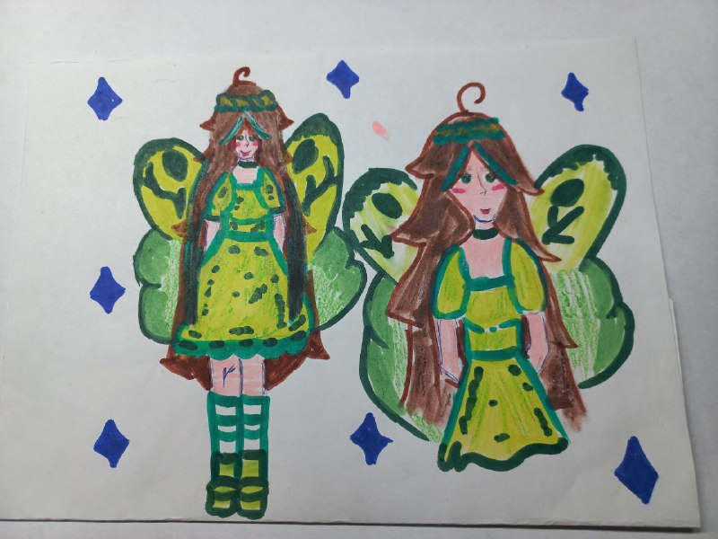
Вика Блинова 4 «А» класс. Фея Марьюшка
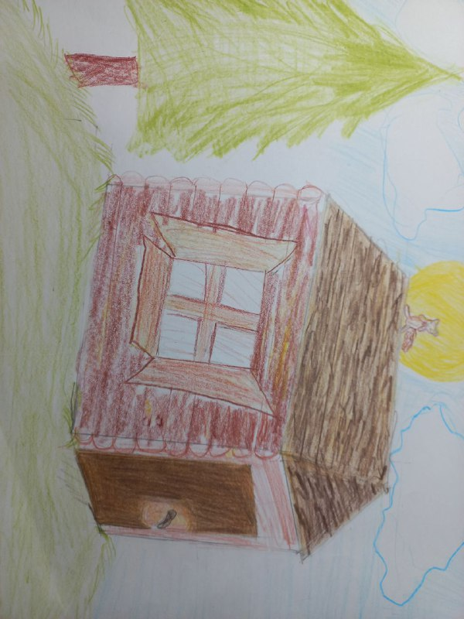
Давид Ухов 4 «А» класс. Дом
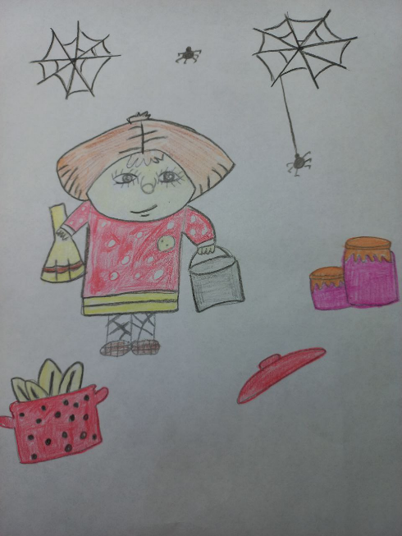
Марк Кадочников 4 «А» класс. Домовой Ладушка
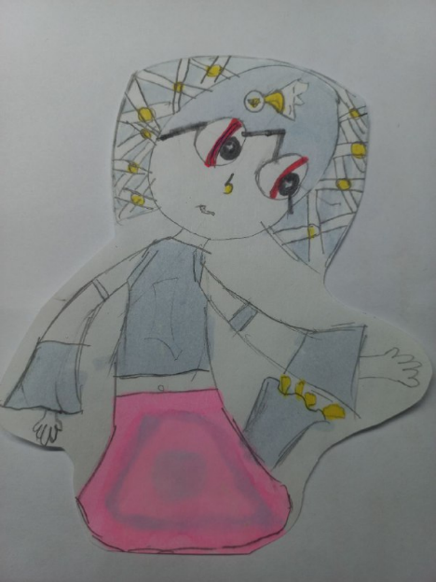
Алина Согрина 4 «А» класс. Фея Любавушка

